Добрый день, 25а группа!

Продолжаем общаться дистанционно.
Сегодня вам предстоит выполнить практическую работу, цель которой - закрепить навыки использования интеграла для решения прикладных задач. Не пугайтесь сложных, на первый взгляд, заданий!
Я всегда с Вами на связи! Звоните! Пишите!
Отвечу на все вопросы!
Жду Ваших ответов на адрес электронной почты nastenkapo2017@mail. ru
С уважением, Анастасия Владимировна
.

ПРАКТИЧЕСКОЕ ЗАНЯТИЕ № 25 ПО ТЕМЕ:
«ПРИМЕНЕНИЕ ИНТЕГРАЛА К ВЫЧИСЛЕНИЮ ФИЗИЧЕСКИХ ВЕЛИЧИН И ПЛОЩАДЕЙ» (2 ЧАСА)
Цель работы: Закрепить и систематизировать знания по теме: «Интеграл и его применение»
Форма выполнения: индивидуальная работа

Теоретическая основа:
1. Свойства интегралов
https://ru.onlinemschool.com/math/formula/integral_table/
2. Применение интеграла в математике для вычисления площади фигур:
.
Пример 1.
Найти площадь фигуры, ограниченной линиями
Решение.
Вот искомая площадь:
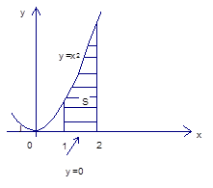
Вот формула:
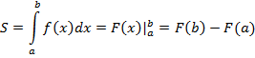
Это общая формула. Конкретно к нашему случаю она применима так:
Пределы интегрирования .

=.
Вычислили площадь криволинейной фигуры.
Ответ:

3. Применение интеграла в физике:
- перемещение материальной точки
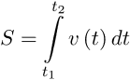
Пример 2.
Скорость движения тела задана уравнением м/с. Определить путь, пройденный телом от начала движения до остановки.
Решение.
Скорость движение тела равна нулю в момент начала его движения и остановки. Найдем момент остановки тела, для чего приравняем скорость нулю и решим уравнение относительно t; получим
Следовательно,
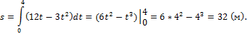
Ответ: S=32

- зависимость между работой и силой

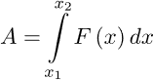

Пример 3.
Какую работу надо произвести, при перемещении материальной точки на промежутке от 1 до 2 метров под действием силы
Решение.
Искомая работа равна:

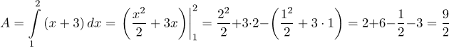

Ответ:
Ход практической работы:
Выполните задания:
- Найти площадь фигуры, ограниченной линиями:
, , ,
- Найти площадь фигуры, ограниченной линиями
- Найти площадь фигуры, ограниченной линиями:
- Вычислить, предварительно сделав рисунок, площадь фигуры, ограниченной линиями:
y = - x² + 4, y = 0, x = -2, x = 2.
- Тело брошено вертикально вверх со скоростью, которая изменяется по закону м/с. Найти наибольшую высоту подъема.
- Скорость движения точки м/с. Найти путь, пройденный точкой за 4-ю секунду.
- Пружина в спокойном состоянии имеет длину 0,2 м. Сила в 50 Н растягивает пружину на 0,01 м. Какую работу надо совершить, чтобы растянуть ее от 0,22 до 0,32 м?

Отчет по практической работе должен содержать: рассуждения по решению задач, необходимые вычисления, ответ, вывод по работе

Критерии оценки:
Оценка «5» ставится за 7 верно выполненных заданий
Оценка «4» ставится за 5-6 верно выполненных заданий
Оценка «3» ставится за 4 верно выполненных задания

